

05 de **Noviembre** de **2019**

Bases de Datos

Documentación

**Profesor**, Dr. Bel Walter.

Alumnos

**Curtoni**, Juan.

**Gonzalez**, Exequiel.

**Sanchez**, Hernán.

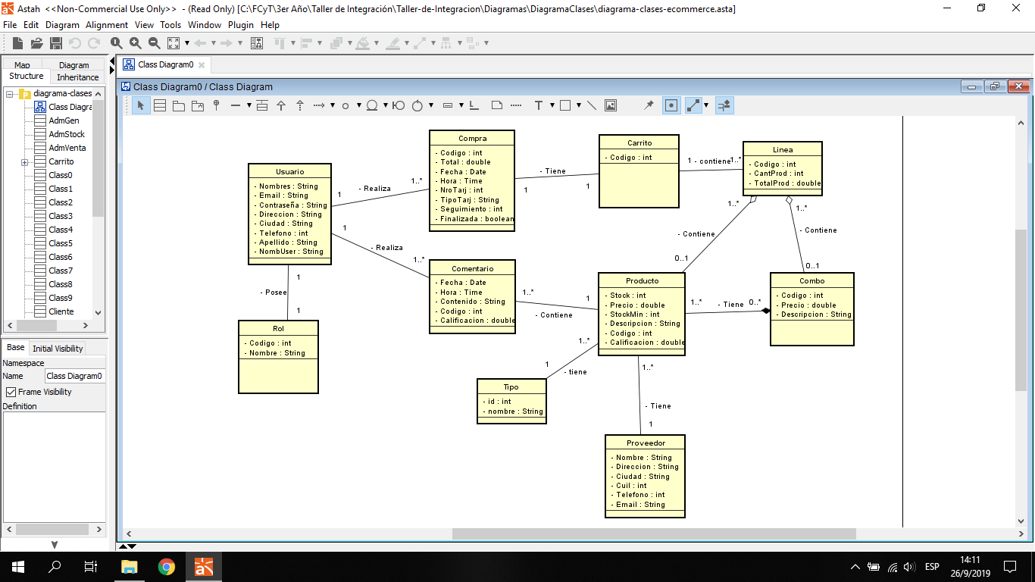Diagrama de clases

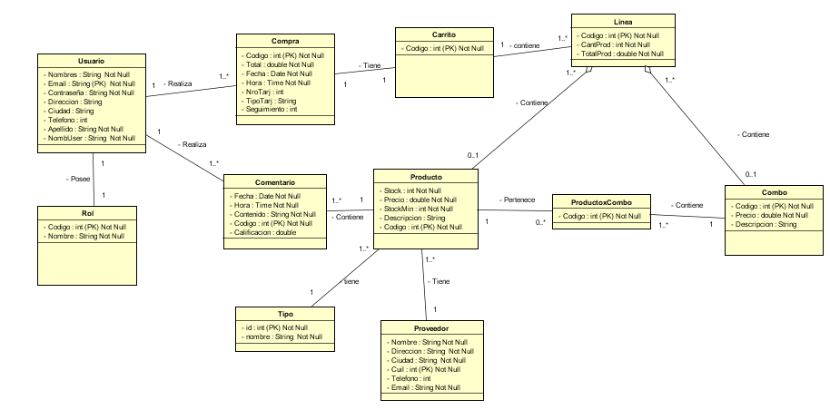Diagrama de entidad – relación

Diccionario de datos

|  |  |  |  |  |
| --- | --- | --- | --- | --- |
| **Nombre de la tabla** | **Nombre del atributo** | | **Tipo del atributo** | **Descripción** |
|  |  |  | |  |
| Rol | Código (PK) | Serial | | Código único del rol de usuario. |
| Nombre | Varchar (25) Not null unique | | Nombre del rol de usuario. |
|  |  |  | |  |
| Usuario | Email (PK) | Varchar (255) Not null unique | | Email del usuario. |
| Nombreuser | Varchar (30) Not null unique | | Nombre de la cuenta de usuario. |
| Contrasenia | Varchar (30) Not null | | Contraseña de la cuenta de usuario. |
| Rol (FK Rol) | Integer Not null | | Código único del rol de usuario. |
| Nombre | Varchar (50) Not null | | Nombre de la persona. |
| Apellido | Varchar (50) Not null | | Apellido de la persona. |
| Dirección | Varchar (70) | | Dirección de la persona. |
| Ciudad | Varchar (70) | | Ciudad residencia de la persona. |
| Teléfono | Varchar (15) | | Teléfono de la persona. |
|  |  |  | |  |
| Tipo | Código (PK) | Serial | | Código único del tipo de producto. |
| Nombre | Varchar (20) Not null unique | | Nombre del tipo del producto. |
|  |  |  | |  |
| Proveedor | Cuit (PK) | Varchar (11) Not null unique | | Cuit del proveedor. |
| Nombre | Varchar (50) Not null | | Nombre del proveedor. |
| Dirección | Varchar (70) Not null | | Dirección del proveedor. |
| Ciudad | Varchar (70) Not null | | Ciudad de residencia del proveedor. |
| Email | Varchar (255) Not null unique | | Email del proveedor. |
| Telefono | Varchar (15) | | Teléfono del proveedor |
|  |  |  | |  |
| Producto | Codigo | Serial | | Código único del producto. |
| Nombre | Varchar (50) Not null | | Nombre del producto. |
| Stock | Integer Not null | | Cantidad del producto disponible actualmente. |
| Precio | Float Not null | | Precio unitario del producto. |
| Stockmin | Integer Not null | | Cantidad mínima del producto disponible para realizar la reposición. |
| Descripcion | Varchar (255) Not null | | Descripción del producto. |
| Calificacion | Float Not null | | Calificación del producto |
| Proveedor (FK Proveedor) | Varchar (11) Not null | | Cuit del proveedor del producto |
| Tipo (FK Tipo) | Integer Not null | | Código único del tipo del producto |
|  |  |  | |  |
| Comentario | Codigo(PK) | Serial | | Código único del comentario. |
| Fecha | Date Not null | | Fecha en que se realizó el comentario. |
| Hora | Time Not null | | Hora en que se realizó el comentario. |
| Contenido | Varchar (255) Not null | | Contenido del comentario. |
| Calificacion | Float | | Calificación otorgada en el comentario. |
| Usuario (FK Usuario) | Varchar (255) Not null | | Email del usuario. |
| Producto (FK Producto) | Integer Not null | | Código único del producto. |
|  |  |  | |  |
| Combo | Codigo (PK) | Serial | | Código único del combo. |
| Nombre | Varchar (50) Not null | | Nombre del combo. |
| Precio | Float Not null | | Precio unitario del combo. |
| Fechainicio | Date Not null | | Fecha de inicio de la disponibilidad del combo. |
| Fechafinal | Date Not null | | Fecha de fin de la disponibilidad del combo. |
| Descripcion | Varchar (255) | | Descripción del combo. |
|  |  |  | |  |
| Productoxcombo | Producto (PK) (FK Producto) | Integer Not null | | Código único del producto |
| Combo (PK) (FK Combo) | Integer Not null | | Código único del combo. |
|  |  |  | |  |
| Carrito | Codigo (PK) | Serial | | Código único del carrito. |
|  |  |  | |  |
| Linea | Codigo (PK) | Serial | | Código único de la línea. |
| Cantidadproducto | Integer Not null | | Cantidad del mismo producto en la línea. |
| Totalproducto | Float Not null | | Suma de los precios unitarios según la cantidad de productos en la línea. |
| Producto (FK Producto) | Integer | | Código único del producto |
| Combo (FK Combo) | Integer | | Código único del combo |
| Carrito (FK Carrito) | Integer Not null | | Código único del carrito. |
|  |  |  | |  |
| Compra | Codigo (PK) | Serial | | Código único de la compra. |
| Total | Float Not null | | Monto total de la compra. |
| Fecha | Time Not null | | Fecha de la compra efectuada. |
| Hora | Time Not null | | Hora de la compra efectuada. |
| Numerotarjeta | Varchar (20) Not null | | Número de la tarjera con la que se efectua la compra. |
| TIpotarjeta | Varchar (20) | | Tipo de la tarjeta con la que se efectua la compra. |
| Seguimiento | Serial | | Código de seguimiento del envio de la compra efectuada. |
| Carrito (FK Carrito) | Integer Not null | | Código único del carrito. |
| Usuario (FK Usuario) | Varchar (255) Not null | | Email del usuario. |